|  |  |  |
| --- | --- | --- |
| АРХИТЕКТУРА ЭВМ | | |
| Лабораторная работа №3  «[Исследование операционных устройств для выполнения умножения](https://eos2.vstu.ru/mod/resource/view.php?id=5705)» | Ф.И.О. | Сидский Н.А. |
| Группа | ИВТ-261 |
| Дата выполнения |  |
| Оценка |  |
| Подпись преподавателя |  |

1. **Исследование операционного устройства процедурного типа для выполнения умножения**
   1. **Изучить схему операционного автомата:**

Схема операционного устройства:

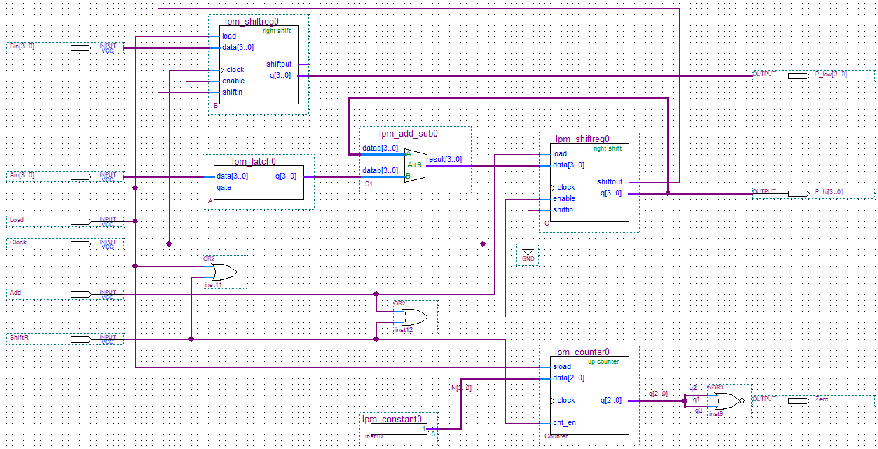

**1.2.** Проверить работу схемы на 2-3 тестовых примерах по временной диаграмме (по вариантам), последовательно, по шагам подавая сигнал синхронизации и необходимые управляющие сигналы в соответствии с алгоритмом умножения на вход схемы. Для каждого примера заполнить таблицу 1.

Пример 1:

2 * 3 = 6

0010 * 0011 = 00000110

A * B = C

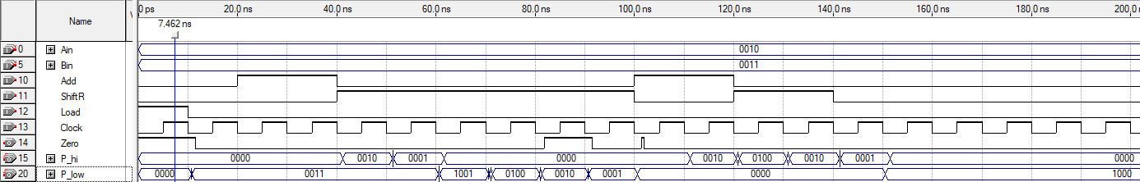

Я хз как найти счетчик

|  |  |  |  |
| --- | --- | --- | --- |
| № шага | Reg B (low) | Reg C (hi) | Показания счетчика |
| 1 | 0000 | 0000 | 4 |
| 2 | 0011 | 0010 | 4 |
| 3 | 1001 | 0001 | 3 |
| 4 | 0100 | 0000 | 3 |
| 5 | 0100 | 0010 | 2 |
| 6 | 0010 | 0100 | 2 |
| 8 | 0001 | 0010 | 1 |
| 9 | 0000 | 0001 | 1 |
| 10 | 1000 | 0000 | 0 |

Пример 2:

14 * 9 = 126

1110 * 1001 = 01111110

A * B = C

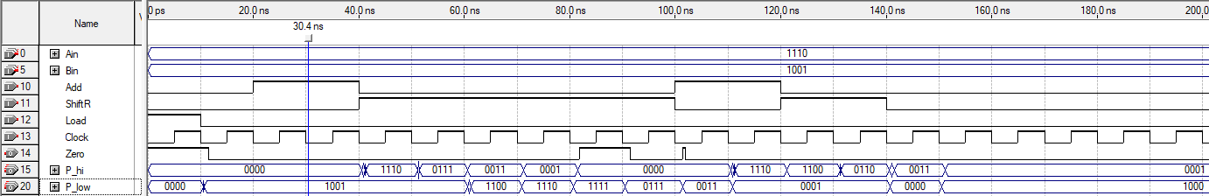

Я хз как счетчик найти

|  |  |  |  |
| --- | --- | --- | --- |
| № шага | Reg B (low) | Reg C (hi) | Показания счетчика |
| 1 | 0000 | 0000 | 4 |
| 2 | 1001 | 1110 | 4 |
| 3 | 1100 | 0111 | 3 |
| 4 | 1110 | 0011 | 3 |
| 5 | 1111 | 0001 | 2 |
| 6 | 0111 | 0000 | 2 |
| 7 | 0011 | 1110 | 1 |
| 8 | 0011 | 1100 | 1 |
| 9 | 0001 | 0110 | 1 |
| 10 | 0000 | 0011 | 1 |
| 11 | 1000 | 0001 | 0 |

**1.3.**Исследовать управляющий автомат с жесткой логикой (автомат Мура) для реализации умножения беззнаковых чисел в прямом коде. Автомат собран на синхронных D – триггерах. Для формирования выходных сигналов по коду состояния использован дешифратор 2 x 4. Занести основные этапы синтеза и схему автомата в протокол.

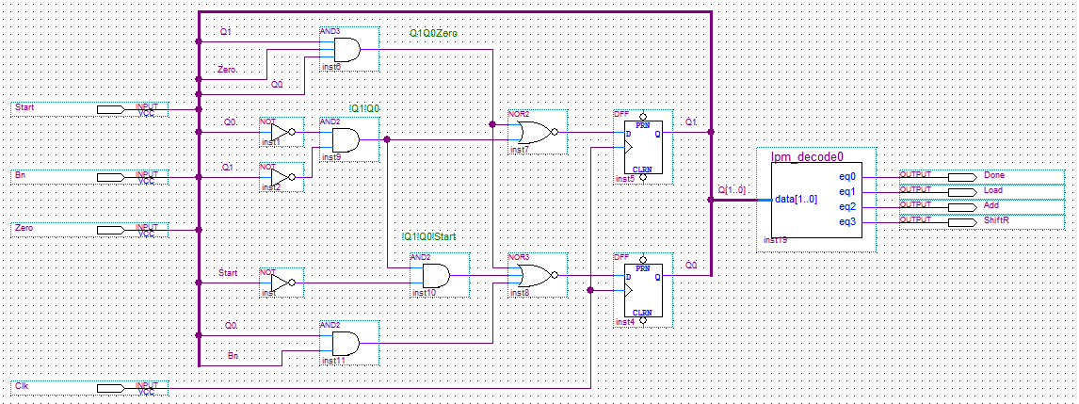

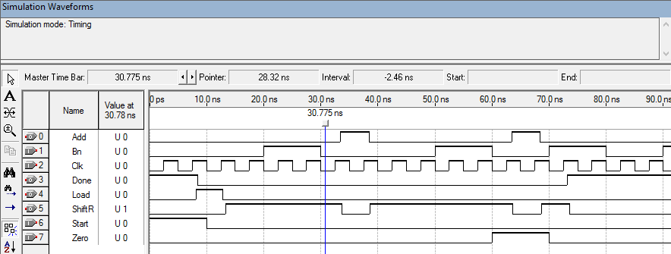

**1.4.**Проверить работоспособность схемы согласно требуемому алгоритму. Для этого проверить формирование выходных сигналов и код очередного состояния автомата по шагам, вручную подавая необходимые информационные сигналы и синхроимпульсы. Прогнать 2 тестовых примера по варианту из п. 1, результаты занести в таблицу 2.

Поиграть с диаграммами и понять как заполнять таблицу.

Сделать АЛУ и блок регистров для своего проца (задание Андреева вместо пунктов 2 и 3)

1. АЛУ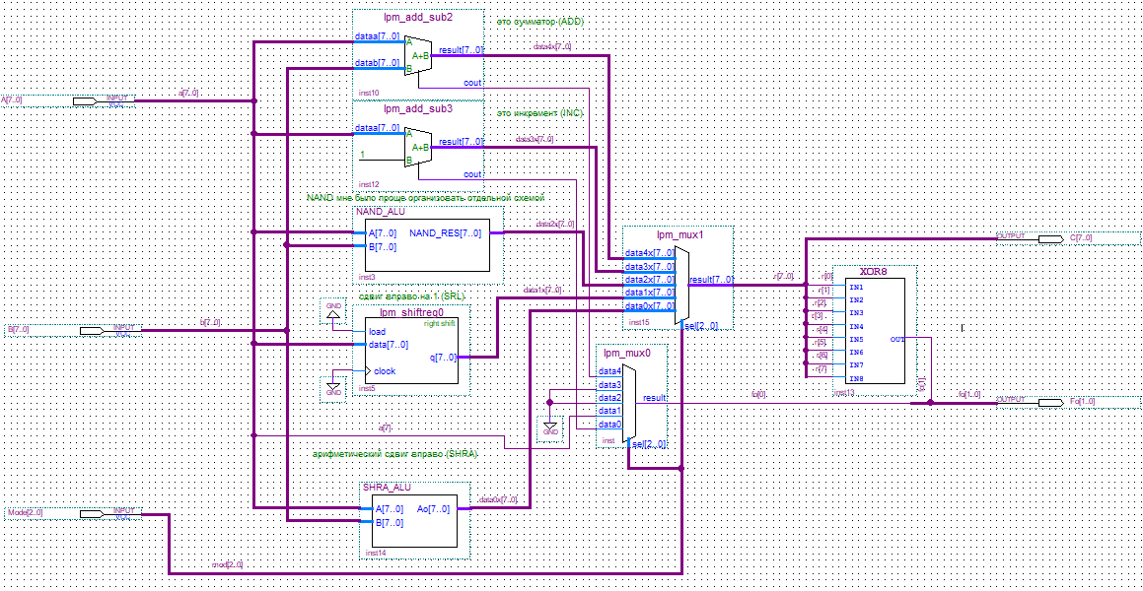

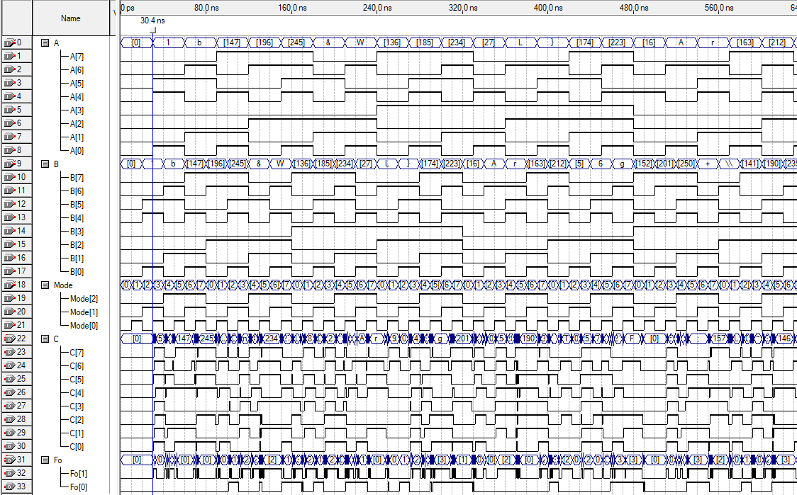

Расшифровка операций АЛУ:

ADD – сложение; SHL – сдвиг влево логический; NAND – И-НЕ, INC – инкремент (увеличение на 1), SHRA – арифметический сдвиг вправо.

Схема вспомогательного блока NAND_ALU (не - и):

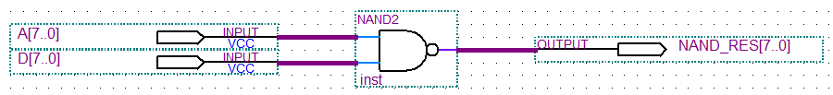

Схема вспомогательного блока SHRA_ALU (лог. сдвиг вправо):

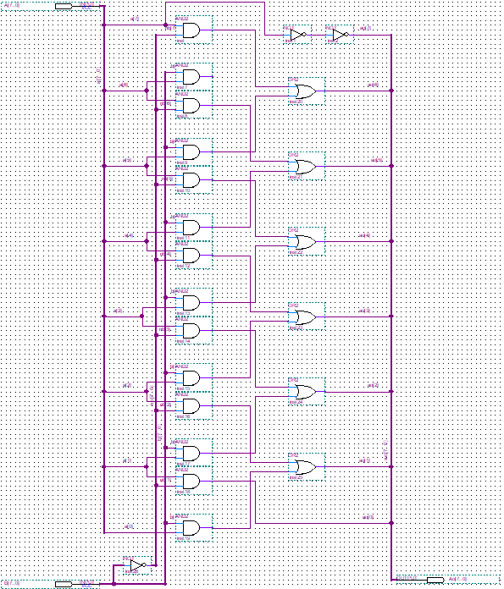

1. Блок регистров

